**2013**

*Estudio Inicial*

**“Sistema de Administración de Pacientes Odontológicos”**

**Grupo N° 5:**

**Barros, Maximiliano 54056**

**Biancato, Enzo 54452**

**García, Mauro 53879**

**López Arzuaga, Ignacio 54623**

**Spesot, Alexis 54407**

**Profesor:**

**Gastañaga, Iris Nancy (Titular)**

**Savi, Cecilia Andrea (JTP)**

índice

Historial de revisiones 2

Estudio Inicial 4

Ámbito de aplicación 4

Organigrama 5

Impulsor – Necesidades 6

Procesos involucrados 7

Proceso de la Gestión del Paciente 7

Descripción del proceso 8

Banco de Pacientes 8

Problemas encontrados 10

Puntos de mejora 11

Propuesta de proceso mejorado 11

DESCRIPCIÓN DEL FLUJOGRAMA DE “REGISTRO DE PACIENTE” 12

workflow de requerimientos 16

Objetivo del Sistema 16

Definición de requerimientos funcionales (Alcances) 16

# 

# Historial de revisiones

|  |  |  |  |
| --- | --- | --- | --- |
| **Versión** | **Descripción** | **Fecha** | **Autor** |
| 1.0 | Se anexo la Idea del Proyecto al documento. Se actualizo el formato. Se agregó el historial de revisiones. Se agregó la Descripción del Negocio y el Workflow de Requerimientos | 06/05/2013 | García, Mauro |
| 1.1 | Se le dio formato al documento y se extrajo el Workflow de Requerimientos | 11/06/2013 | López A., Ignacio |
|  |  |  |  |
|  |  |  |  |
|  |  |  |  |
|  |  |  |  |

# Estudio Inicial

## introduccion

Para conocer con mayor profundidad la organización bajo estudio, se emprende la realización de una investigación preliminar que nos permita comprender la finalidad de la misma en la sociedad así como su funcionamiento y estructura orgánica.

Se procede a describir las necesidades detectadas que nos impulsaron a llevar a cabo este proyecto.

Finalmente se describen los procesos de recepción, búsqueda y atención de pacientes.

## Ámbito de aplicación

El presente proyecto tiene como ámbito de aplicación la Facultad de Odontología, perteneciente a la Universidad Nacional de Córdoba. Esta organización educativa tiene como objetivo formar profesionales en el ámbito de la salud bucodental, ofreciendo no solo la carrera de grado Odontología sino también diferentes posgrados de especialización.

Creada en 1916, y transformada en Facultad por el Honorable Consejo Superior de la UNC el 5 de noviembre de 1956, hoy en día se ubica sobre el ala izquierda del Pabellón Argentina, en el corazón de Ciudad Universitaria.

Durante el cursado de la carrera Odontología, los alumnos deben realizar prácticas que requieren la presencia de pacientes. Esto es requisito para la aprobación de las siguientes materias: Cirugía I, Cirugía II, Cirugía III, Clínica Estomatológica, Endodoncia, Integral Niños y  Adolescentes (Área Odontopediatría), Integral Niños y Adolescentes (Área Ortodoncia),  Operatoria II, Periodoncia, Prostodoncia II, Prostodoncia III, Prostodoncia IV y Práctica Profesional Supervisada (PPS)

Las mismas son dictadas en dos cátedras: A y B. A excepción de “Cirugía III” y "Práctica Profesional Supervisada" las cuales son impartidas por únicas cátedras.

Cada una de ellas tiene a su disposición un “Consultorio Externo”, espacio equipado con las herramientas necesarias para que las prácticas en cuestión sean llevadas a cabo.

Asimismo, existe el área “Derivación” que en conjunto al centro de estudiantes se encargan de hacer el diagnóstico previo para detectar o confirmar las patologías. También lleva un registro manual de los pacientes que ingresan para ser atendidos por los alumnos de las cátedras.

El sistema propuesto impactará sobre aquellas áreas nombradas previamente, relacionadas con el proceso de realización de prácticas odontológicas.

## Organigrama

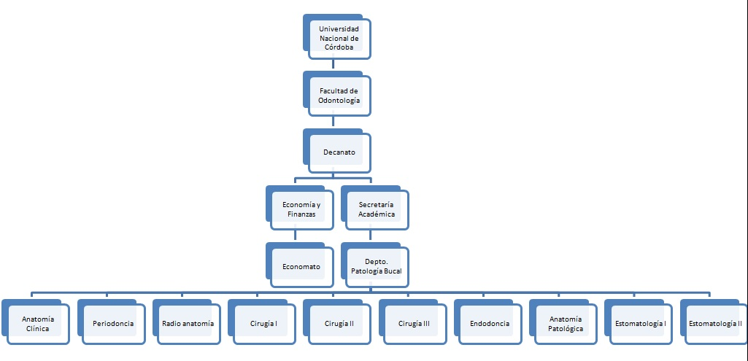El siguiente organigrama fue obtenido de manera informal, a través del sitio web se la Facultad de Odontología y validado con personal de la misma Facultad.

## Impulsor – Necesidades

Nuestro proyecto nace como una inquietud de algunos estudiantes de la Facultad de Odontología de la Ciudad de Córdoba quienes en sus prácticas vivencian la recurrente necesidad de tener información actualizada e integral, con respecto al seguimiento de pacientes atendidos en las prácticas odontológicas, el registro de nuevos pacientes interesados en recibir atención, el seguimiento de una única historia clínica a lo largo de las diferentes prácticas realizadas. Por otra parte, el Centro de Estudiantes de dicha facultad también se manifestó consciente de la necesidad y exhibió un importante interés en darle vida a este proyecto.

## Procesos involucrados

### Proceso de la Gestión del Paciente

**Flujo del proceso actual del sistema:** El siguiente flujograma ilustra cómo se realiza la atención a los pacientes en la facultad, dependiendo el modo de ingreso de los mismos, ya sea que ingresen a la facultad a través de un alumno o se presenten espontáneamente a la misma solicitando atención.

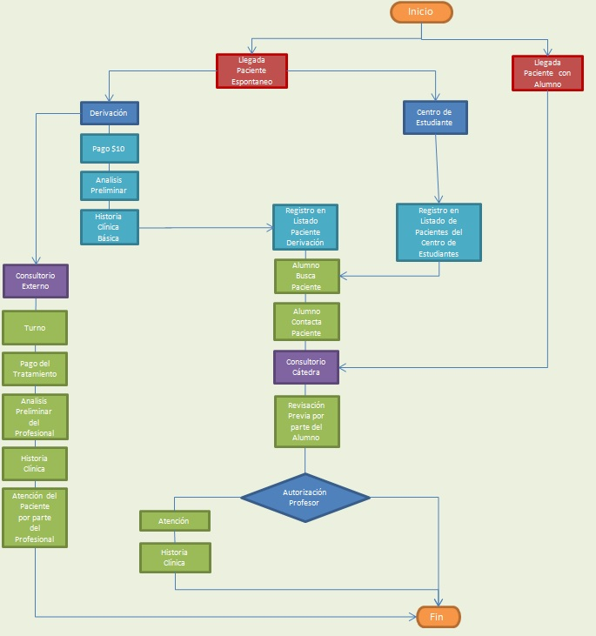

## Descripción del proceso

**Proceso de registro de pacientes**

El ingreso de un paciente espontaneo con la intención de realizarse un tratamiento odontológico en la facultad, puede darse en diversas áreas:

**a.   Recepción, Diagnóstico y Derivación de Pacientes (RDDP)**

Esta área se encuentra a cargo de profesionales recibidos que trabajan de 8:30 hs a 13:30 hs dedicándose únicamente al diagnóstico y derivación de pacientes para la facultad.

De acuerdo a la preferencia de atención del paciente, si el mismo solicita ser atendido por un profesional, se procederá a derivar el paciente hacia el Consultorio Externo de la cátedra correspondiente, sin llevar en esta área registro alguno de este paciente.

Si, en cambio, opta por ser atendido por los alumnos en sus prácticas, debe abonar $10 en ese instante, para que el profesional a cargo en ese momento le realice un análisis bucodental determinando el estado del paciente, y así confeccionar la historia clínica básica del mismo. Esta última consta de los datos básicos del paciente anexados con un odontograma. A continuación, se lo registra en el Listado de Pacientes Pendientes para Alumnos.

**b. Sala del Centro de Estudiantes**

Una persona se presenta espontáneamente en el Centro de Estudiantes interesado en recibir atención odontológica por parte de los alumnos. Los encargados de este sector se ocupan registrar al paciente tomando los siguientes datos:

*Replica digital de ficha de toma de datos del Centro de Estudiantes.

|  |
| --- |
| Banco de Pacientes Nombre y Apellido: ……………………………………………………………………………..  Edad: ………………………….. Teléfono: …………………………………………………….  Domicilio: ……………………………………………………………………………………….  Materia: …………………………………………………………………………………………  Disponibilidad Horaria: ………………………………………………………………………...  Alumno: ………………………………………… Teléfono: …………………………………. |

A partir de este momento, los datos la persona que desea atenderse quedan asentados en el Banco de Pacientes del Centro de Estudiantes para su posterior atención. Los últimos dos datos de “Alumno” y “Tel”, no se registran en este mismo momento, sino cuando se le brindan los datos de contacto del paciente a un alumno en particular.

**Proceso de búsqueda de Pacientes**

Cuando un alumno necesita un paciente para la práctica de una cátedra determinada, acude al Listado de Pacientes Pendientes para Alumnos del RDDP o bien al Banco de Pacientes del Centro de Estudiantes para buscar alguno que cumpla los requisitos. Una vez seleccionado el paciente, el estudiante obtiene los datos de contacto registrados y se deja constancia de la asignación en el listado correspondiente. Posteriormente, el alumno se ocupa de organizar una cita para efectuar la práctica en cuestión.

Otra situación ajena a la facultad se da cuando el alumno conoce una persona que puede ser tomado como paciente, razón por la cual dicho alumno no realiza búsquedas en los Listados de Pacientes y simplemente se encarga de organizar la cita para realizarle la práctica correspondiente.

**Proceso de atención del Paciente**

El día fijado para la práctica, el paciente se presenta en la facultad junto con el alumno. De ser necesario, el estudiante responsable efectúa unexamen preliminar en las salas del Centro de Estudiantes con el objetivo de verificar que esté en condiciones para la práctica. En caso de no haber inconvenientes, ambos se dirigen hacia el aula de la Cátedra correspondiente.

Una vez allí, el profesor encargado de la práctica debe corroborar que el paciente se adecúa a los objetivos de la práctica. Si el mismo no cumple con dichos objetivos, se rechaza al paciente para realizar la práctica.

Si el profesor autoriza la realización de la práctica, la misma se hace efectiva. El estudiante registra las acciones y los resultados en una nueva historia clínica. Finalmente, el paciente se retira.

**Consultorio Externo**

Luego de que el paciente se presente en el área de Recepción, Diagnóstico y Derivación de Pacientes para solicitar ser atendido por un profesional, este es derivado al área de Consultorio Externo de la cátedra relacionada a la problemática del mismo. Es allí donde un profesional le otorga un turno para su posterior atención.

El día del turno, el paciente debe dirigirse a la Secretaría de la Cátedra donde se le entrega un Bono de Atención. Acto seguido, dicho paciente debe ir a la cooperadora, ubicada dentro de la facultad, y efectivizar el pago del mismo. A continuación, se dirige a la cátedra con el comprobante en mano donde será atendido. El profesional encargado de la atención realiza un análisis preliminar del paciente, lo atiende y genera una historia clínica detallando todas las acciones realizadas. Esta historia clínica es archivada en la cátedra.

Cabe destacar que cada vez que un paciente se presenta en alguna Cátedra para ser atendido, se genera una nueva historia clínica, independientemente si este paciente ya fue atendido con anterioridad. Finalmente, y luego de la debida atención, el paciente se retira.

## Problemas encontrados

Luego de un relevamiento de los procesos más importantes de la facultad, encontramos los siguientes inconvenientes:

* Los registros de pacientes en el Centro de Estudiantesy se realizan de manera informal y manual. Esto provoca un manejo ineficiente de la información.
* La búsqueda y asignación de pacientes se realiza de forma manual, provocando una pérdida de tiempo por parte del personal encargado de realizar esta actividad. Esto lleva a que los alumnos no encuentren pacientes en tiempo y forma para sus debidas prácticas.
* El proceso de registro de pacientes el Área de Recepción es diferente al del Centro de Estudiantes. Esto genera que se registren datos distintos en cada una de las áreas mencionadas anteriormente por lo que no se puede mantener un listado unifica de pacientes.
* Muchas veces, un paciente se presenta con diversas problemáticas que requieren la atención de distintas cátedras y solamente se ataca una de ellas, dejando de lado la derivación del paciente a las otras cátedras que deberían continuar la atención.
* No se lleva un registro de los pacientes derivados a Consultorio Externo de una cátedra o a otras Cátedras, motivo por el cual se hace imposible hacer un seguimiento del paciente que posibilite a este último finalizar los tratamientos que requiere para sanar su boca. Esto a su vez implica la pérdida de posibles pacientes para los alumnos.
* En la facultad se efectúan diversas Historias Clínicas del paciente. Cada vez que el mismo asiste al Área de Derivación y/o a alguna de las Cátedras para ser atendido, se le realiza una nueva historia clínica. Como consecuencia de esto, se almacenan datos redundantes y se pierde tiempo en la carga repetida de datos, ya sea en el Área de Derivación por parte del profesional a cargo como así también en los consultorios de la Cátedra por parte del alumno.

## Puntos de mejora

En respuesta a los problemas anteriormente encontrados, el equipo de trabajo propone los siguientes puntos a mejorar:

* Se rediseñará una estandarización del proceso de registro y búsqueda para las áreas de Centro de Estudiantes y el Área de Derivación, y el proceso de atención de pacientes para el Consultorio Externo y cada una de las Cátedras, de modo tal que cada uno de ellos pueda realizarse de manera eficiente.
* Se procederá a la unificación de los registros de los pacientes en una Base de Datos, de modo tal que en ella se almacenen tanto los pacientes que ingresan a través del Centro de Estudiantes como así también los que asisten al Área de Derivación.
* Por otro lado, ofreceremos una solución para efectuar la derivación luego de realizarse una práctica. De esta forma, se prestará un mejor servicio a las personas que requieran un tratamiento en la facultad y a su vez los alumnos tendrán una mayor cantidad de pacientes a su disposición.
* Brindaremos las herramientas necesarias para no perder el contacto con el paciente luego de la atención (tanto en Consultorio Externo como en cada una de las Cátedras), posibilitando el seguimiento del mismo hasta finalizar su tratamiento.
* Historia Clínica única por paciente, brindando acceso a los datos de la persona y las atenciones que le fueron realizadas, haciendo que esta información sea actualizable y esté siempre disponible para los usuarios que tengan los permisos correspondientes. A su vez, los datos que se registran en las historias clínicas serán estandarizados de modo tal que todas las personas implicadas en el proceso de atención accedan, modifiquen y actualicen los mismos datos.
* Implementar todas las mejoras anteriormente descriptas mediante una plataforma web, integrada con el Aula Virtual (Moodle), para que sea de fácil acceso y utilización por parte de los alumnos.